Príloha č. 4 Špecifikácia podmienok účasti

1. Osobné postavenie záujemcu

Záujemca musí spĺňať podmienky účasti uvedené v ustanovení § 32 ods. 1 písm. e) a f) ZVO a ich splnenie preukáže predložením dokladov podľa ustanovenia § 32 ods. 2 a ods. 4 resp. 5 ZVO:

  - § 32 ods. 1 písm. e) ZVO - doklady o oprávnení dodávať tovar, ktorý zodpovedá predmetu zákazky:
    - živnostenské oprávnenie alebo výpis zo živnostenského registra (predkladá záujemca – fyzická osoba podnikateľ),
    - výpis z obchodného registra (predkladá záujemca – právnická osoba podnikateľ, záujemca – fyzická osoba podnikateľ zapísaný v obchodnom registri),
    - iné než živnostenské oprávnenie, vydané podľa osobitných predpisov.

  - § 32 ods. 1 písm. f) ZVO - čestné vyhlásenie, že záujemca nemá uložený zákaz účasti vo verejnom obstarávaní potvrdený konečným rozhodnutím v Slovenskej republike a v štáte sídla, miesta podnikania alebo obvyklého pobytu.

Podnikateľ zapísaný v zozname hospodárskych subjektov podľa ustanovenia § 152 ZVO nie je povinný v procesoch verejného obstarávania predkladať doklady na preukázanie splnenia podmienok účasti týkajúcich sa osobného postavenia podľa ustanovení § 32 ods. 1 písm. a) až f) a ods. 2, 4 a 5 ZVO, ak sú doklady podľa ustanovenia § 32 ods. 2 ZVO zapísané v zozname hospodárskych subjektov.

Podľa ustanovenia § 187 ods. 7 ZVO je zápis v zozname podnikateľov vykonaný podľa predpisov účinných do 17.4.2016 zápisom do zoznamu hospodárskych subjektov v rozsahu zapísaných skutočností.

Ak záujemca má sídlo, miesto podnikania alebo obvyklý pobyt mimo územia Slovenskej republiky a štát jeho sídla, miesta podnikania alebo obvyklého pobytu nevydáva niektoré z dokladov uvedených v ustanovení § 32 ods. 2 ZVO alebo nevydáva ani rovnocenné doklady, možno ich nahradiť čestným vyhlásením podľa predpisov platných v štáte jeho sídla, miesta podnikania alebo obvyklého pobytu.

Ak právo štátu záujemcu so sídlom, miestom podnikania alebo obvyklým pobytom mimo územia Slovenskej republiky neupravuje inštitút čestného vyhlásenia, môže ho nahradiť vyhlásením urobeným pred súdom, správnym orgánom, notárom, inou odbornou inštitúciou alebo obchodnou inštitúciou podľa predpisov platných v štáte jeho sídla, miesta podnikania alebo obvyklého pobytu záujemcu.

2. Technická spôsobilosť alebo odborná spôsobilosť záujemcu

Na preukázanie technickej spôsobilosti alebo odbornej spôsobilosti záujemca predloží doklady preukazujúce splnenie podmienok podľa ustanovení § 34 ods. 1 písm. a) ZVO:
  - V zmysle § 34 ods. 1 písm. a) ZVO zoznam dodávok tovarov za predchádzajúce tri roky od vyhlásenia verejného obstarávania s uvedením cien, lehôt dodania a odberateľov; dokladom je referencia, ak odberateľom bol verejný obstarávateľ alebo obstarávateľ podľa ZVO.

    - Minimálna požadovaná úroveň štandardov:
Záujemca musí dokladmi podľa bodu 2.1 vyššie preukázať,
- v prípade predkladania ponúk pre 1. časť zákazky, že za predchádzajúce 3 roky od vyhlásenia verejného obstarávania realizoval (dodával) najmenej 3 dodávky (t. j. záujemca musí predložiť najmenej 3 referencie, t. j. preukázať najmenej tri dodávky na základe samostatnej zmluvy a/alebo objednávky pre inú osobu ako je uchádzač (t. j. dodávku pre jeho zákazníka), pričom nie je vylúčené, aby všetky alebo len niektoré dodávky realizoval pre tú istú osobu (toho istého zákazníka)), pričom každá dodávka musí obsahovať (zahŕňať) dodanie najmenej 16 ks Tovaru, ktorý je v súlade s technickou špecifikáciou alebo ekvivalentného (obdobného) Tovaru,
- v prípade predkladania ponúk pre 2. časť zákazky, že za predchádzajúce 3 roky od vyhlásenia verejného obstarávania realizoval (dodával) najmenej 3 dodávky (t. j. záujemca musí predložiť najmenej 3 referencie, t. j. preukázať najmenej tri dodávky na základe samostatnej zmluvy a/alebo objednávky pre inú osobu ako je uchádzač (t. j. dodávku pre jeho zákazníka), pričom nie je vylúčené, aby všetky alebo len niektoré dodávky realizoval pre tú istú osobu (toho istého zákazníka)), pričom každá dodávka musí obsahovať (zahŕňať) dodanie najmenej 51 ks Tovaru, ktorý je v súlade s technickou špecifikáciou alebo ekvivalentného (obdobného) Tovaru.

    - Predkladané doklady podľa bodu 2.1 vyššie od odberateľov musia obsahovať:
    - názov a sídlo odberateľa;
    - názov a sídlo záujemcu;
    - predmet zmluvy (opis dodávaného tovaru);
    - miesto plnenia zmluvy;
    - doba plnenia zmluvy (od - do, mesiac, rok);
    - celková cena v EUR bez DPH a v EUR s DPH (pokiaľ je zahraničný záujemca platcom DPH) za dodaný tovar za požadované obdobie;
    - meno kontaktnej osoby odberateľa, ktorá poskytne v prípade otázok obstarávateľa vysvetľujúce informácie a jej funkčný telefonický kontakt a e-mailová adresa tejto kontaktnej osoby.

    - Skupina dodávateľov preukáže splnenie podmienok účasti týkajúcich sa technickej spôsobilosti alebo odbornej spôsobilosti za všetkých členov skupiny spoločne.

    - Záujemca berie na vedomie, že obstarávateľ je oprávnený preveriť správnosť predložených zoznamov alebo dokladov, napr. u odberateľov alebo kontaktných osôb uvedených v zozname dodávok tovarov.

Záujemca ďalej berie na vedomie, že obstarávateľ môže v súvislosti s dôvodom na vylúčenie podľa § 40 ods. 6 ZVO prostredníctvom inštitútu vysvetlenia podľa § 40 ods. 4 ZVO požiadať záujemcu/uchádzača o vysvetlenie (napr. predloženie dôkazov o plnení (napr. dôkazy o plnení potvrdené odberateľom, vyhlásenia uchádzača alebo záujemcu o uskutočnení dodania tovaru)).

3. Podmienky účasti preukazované jednotným európskym dokumentom

  - Záujemca môže predbežne nahradiť doklady na preukázanie splnenia podmienok účasti určené obstarávateľom jednotným európskym dokumentom podľa § 39 ZVO (ďalej lej „JED“).

  - Ak záujemca preukazuje finančné a ekonomické postavenie alebo technickú spôsobilosť alebo odbornú spôsobilosť prostredníctvom inej osoby, JED obsahuje informácie v zmysle § 39 ods. 2 ZVO aj o tejto osobe.

  - Záujemca môže predbežne nahradiť doklady na preukázanie splnenia podmienok účasti aj prostredníctvom elektronickej verzie JED s názvom súboru „VO_PTZ_espd_29062022.xml“, pričom elektronická verzia JED vygenerovaná s konkrétnymi podmienkami, ktoré vyžaduje obstarávateľ v tomto verejnom obstarávaní, sa nachádza v priloženom súbore:

  - Postup vyplnenia elektronickej verzie JED:
Záujemca priloženú pripravenú verziu JED vo formáte .xml uvedenú v bode 3.3 uloží do svojho počítača (napr. odkopírovaním súboru z tohto dokumentu do priečinku na pevnom disku počítača).
Potom si záujemca v internetovom prehliadači (napr. Edge) otvorí elektronickú službu JED dostupnú na adrese: https://www.uvo.gov.sk/espd/filter?lang=sk

Ďalej postupuje nasledovne:
Na otázku: „Kto ste?“
označíte odpoveď: „Som hospodársky subjekt“
Na otázku „Čo by ste chceli urobiť?“
označíte odpoveď: „Importovať JED“
a cez funkciu „Nahrať dokument“ (po stlačení „Vybrať súbor“) vyhľadáte v príslušnom priečinku na pevnom disku počítača uložený JED vo formáte .xml a potvrdíte jeho výber.
Následne zvolíte odpoveď na otázku „Kde má sídlo váš podnik?“
Zvolíte prislúchajúcu krajinu, záujemca so sídlom na území SR zvolí: „Slovensko“ a stlačíte nižšie umiestnené tlačidlo „Ďalej“.
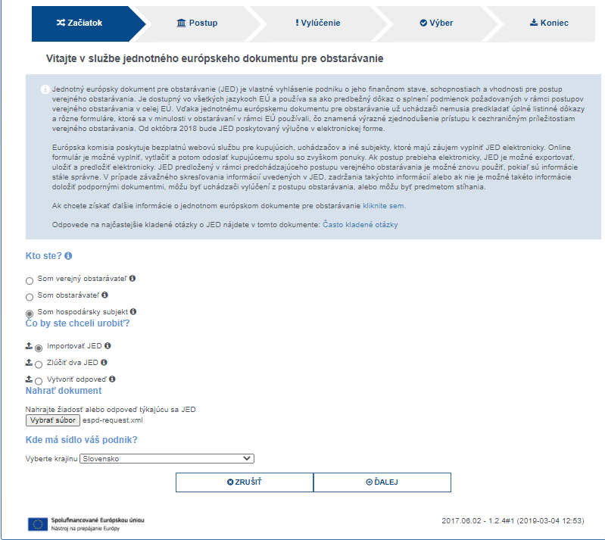
Po stlačení tlačidla „Ďalej“ sa zobrazí samotný formulár JED, s konkrétnymi podmienkami, ktoré vyžaduje obstarávateľ.
Časť I – „Informácie týkajúce sa postupu verejného obstarávateľa a obstarávateľa“ sú vopred vyplnené, tieto záujemca nevypĺňa, okrem údajov v časti „Informácie o uverejnení“, kde vyplní „Číslo oznámenia v úradnom vestníku S“ a „Národný vestník“ a údajov v časti „Informácie o postupe verejného obstarávania“, „Druh postupu“, kde zvolí „Rokovacie konanie so zverejnením“.
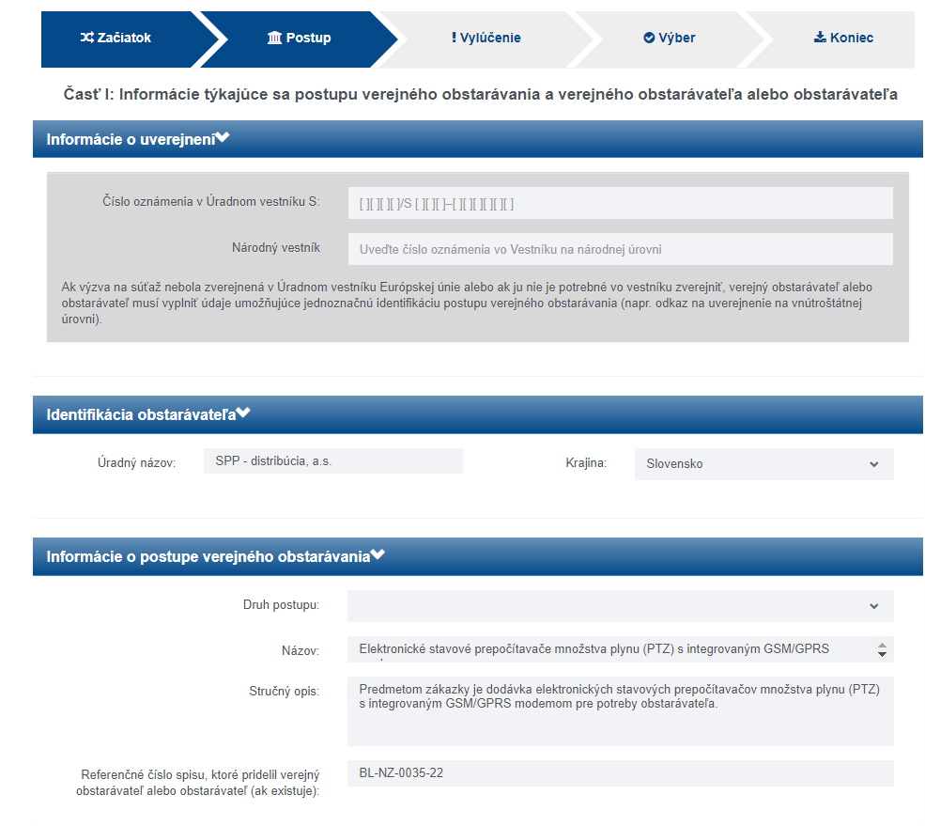
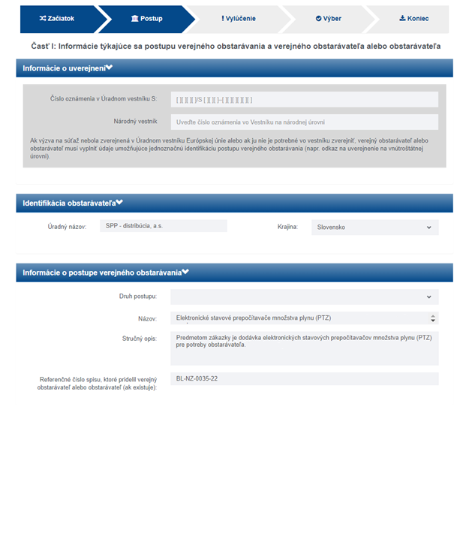
Časť II Informácie týkajúce sa hospodárskeho subjektu
Je potrebné vyplniť príslušné údaje v Časti II – oddieloch A, B, C, D. Údaje v oddieloch B, C, a D vypĺňa záujemca len vtedy, ak sa uplatňujú. (Kliknutím na názov oddielu – modré pole – je možné rozbaliť príslušný zoznam).
V Časti II – oddiele A JED je potrebné vyplniť príslušné údaje týkajúce sa záujemcu (inej osoby, ak za túto predkladá záujemca samostatný JED).
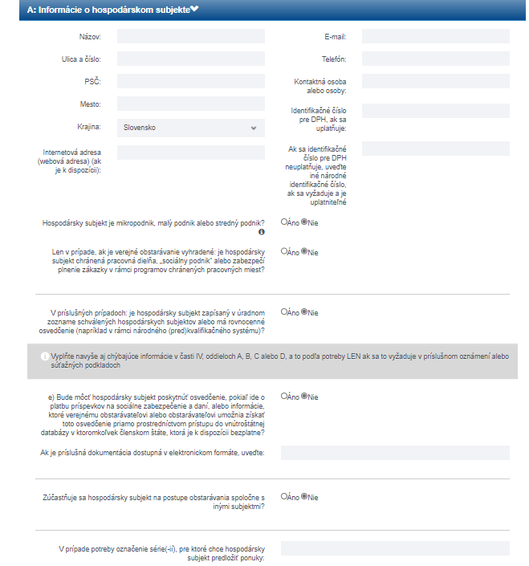
Vysvetlivky:
Identifikačným číslom pre DPH je potrebné rozumieť IČ DPH. Ak sa identifikačné číslo pre DPH neuplatňuje, t. j. ak záujemca nie je platiteľom dane z pridanej hodnoty, a preto nemá pridelené daňové identifikačné číslo pre registráciu pre daň (IČ DPH), do formulára vypĺňa identifikačné číslo organizácie (IČO), ktoré mu bolo pridelené, resp. o jeho pridelenie požiadal Štatistický úrad Slovenskej republiky; prípadne uvedie daňové identifikačné číslo (DIČ).
K otázke: „Je hospodársky subjekt mikropodnik, malý alebo stredný podnik?“
Záujemca vyznačí „áno“, len vtedy, ak spadá do niektorej z týchto kategórií:
      - Mikropodniky: podniky, ktoré zamestnávajú menej než 10 osôb, a ktorých ročný obrat a/alebo celková ročná súvaha neprekračuje 2 milióny EUR.
      - Malé podniky: podniky, ktoré zamestnávajú menej ako 50 osôb, a ktorých ročný obrat a/alebo celková ročná súvaha neprekračuje 10 miliónov EUR.
      - Stredné podniky: podniky, ktoré nie sú mikropodnikmi a ani malými podnikmi, a ktoré zamestnávajú menej ako 250 osôb, a ktorých ročný obrat nepresahuje 50 miliónov EUR a/alebo celková ročná súvaha nepresahuje 43 miliónov EUR.
Úradný zoznam hospodárskych subjektov v Slovenskej republike = zápis v zozname hospodárskych subjektov podľa § 152 ZVO.

Údaje v oddieloch B, C, a D Časti II sa vypĺňajú len vtedy, ak sa uplatňujú.
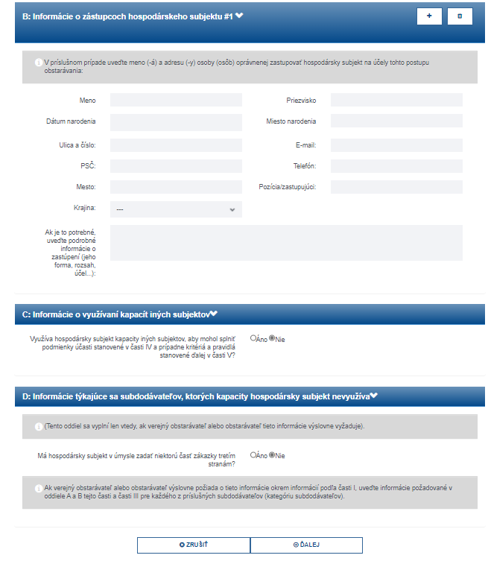
Obstarávateľ nepožaduje informácie o subdodávateľoch podľa § 41 ods. 1 ZVO v rámci preukazovania splnenia podmienok účasti. Záujemca z tohto dôvodu oddiel D nevypĺňa (ponechá nastavenú možnosť „Nie“). Po vyplnení Časti II sa príkazom „Ďalej“ posuňte na nasledujúcu stranu do Časti III JED.

Časti III – Dôvody na vylúčenie
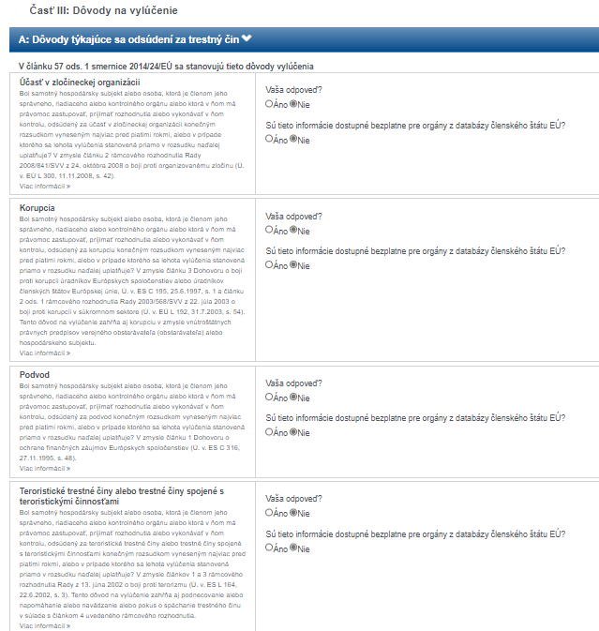
V prípade, ak záujemca (iná osoba) spĺňa všetky podmienky týkajúce sa osobného postavenia a neexistujú u neho dôvody na vylúčenie (oddiel A, B, C a D tejto časti), záujemca nemení vopred vyplnené odpovede (všade nechá uvedenú odpoveď „NIE“) a stlačením tlačidla „Ďalej“ sa posunie na nasledujúcu stranu do Časti IV JED.
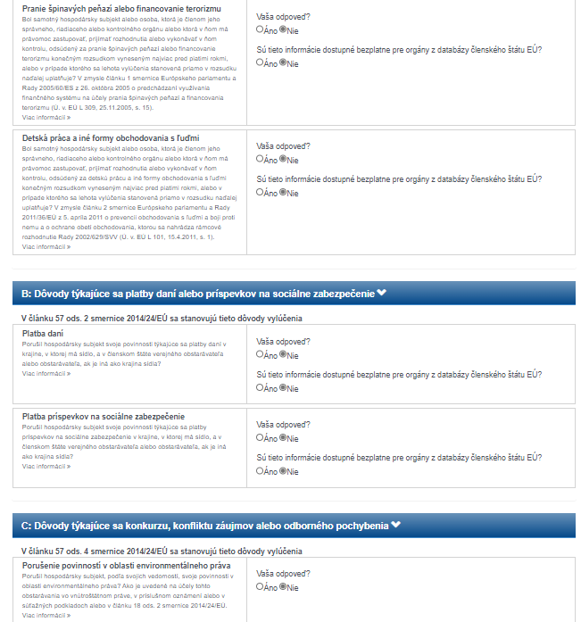
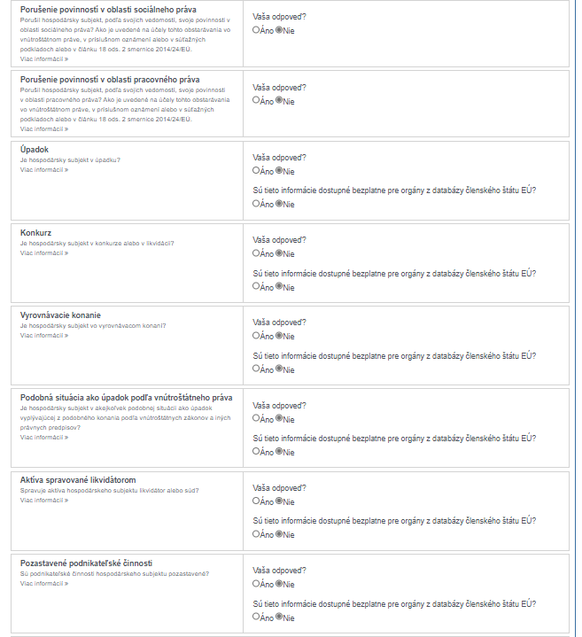
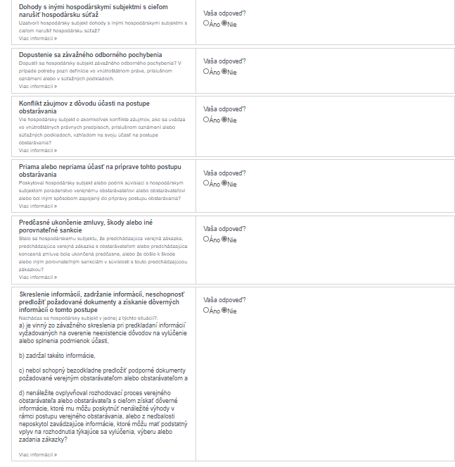
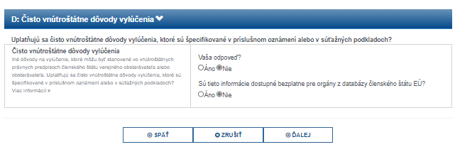
Časť IV: Podmienky účasti
Keďže obstarávateľ obmedzil informácie požadované ako podmienky účasti na jednu otázku, t. j. či hospodárske subjekty spĺňajú všetky požadované podmienky účasti, týkajúce sa technickej a odbornej spôsobilosti, záujemca (iná osoba) zvolí odpoveď áno alebo nie v časti α: Globálny údaj pre všetky podmienky účasti.
Ak záujemca spĺňa všetky požadované podmienky účasti, vyznačí odpoveď „áno“ a stlačením tlačidla „Ďalej“ sa posunie na nasledujúcu stranu do Časti V JED.
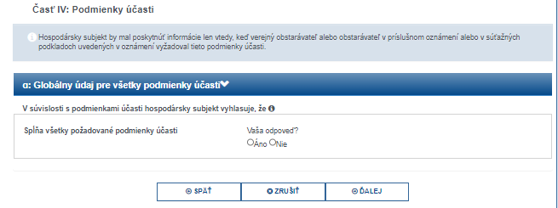
Časť V: Zníženie počtu kvalifikovaných záujemcov
Záujemca v tejto časti neposkytuje informácie, keďže obstarávateľ neobmedzuje počet záujemcov, ktorí budú vyzvaní na predloženie ponuky. Z tohto dôvodu záujemca nemení vopred vyplnené odpovede (všade nechá uvedenú odpoveď „NIE“).
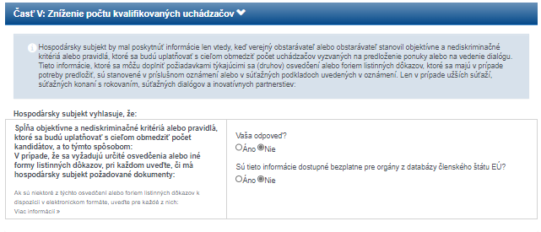

Časť VI: Záverečné vyhlásenia
Záujemca (iná osoba) vyplní požadované údaje – dátum a miesto. Elektronický formulár nepodpisuje.
Časť Exportovať
V poslednej časti Exportovať stlačením tlačidla „Prehľad“ zobrazíte vyplnený formulár a skontrolujete ho. Následne zrolujte na spodok stránky a stlačte tlačidlo (rolovacie menu) „Stiahnuť ako“, v ktorom zvolíte požadovaný formát, napr. „Formát PDF“. Následne vyberte umiestnenie a súbor uložte do svojho počítača vo formáte .xml a pdf.
Uložený vyplnený formulár JED vo formáte .pdf vytlačte a podpíšte na konci formuláru v Časti VI. Záverečné vyhlásenia, naskenujte a zašlite obstarávateľovi elektronicky prostredníctvom systému JOSEPHINE. JED podpisuje osoba oprávnená konať v mene záujemcu (t. j. štatutárny orgán alebo iná osoba oprávnená konať v mene záujemcu, pričom táto spolu s JED predloží aj príslušnú plnú moc).

Bližší postup vyplnenia JED prostredníctvom bezplatnej služby Európskej komisie poskytujúcej elektronickú verziu JED je popísaný v dokumente „Príručka k elektronickej službe na vyplnenie a opätovné použitie Jednotného európskeho dokumentu“, ktorá je dostupná na webovom sídle úradu na adrese: https://www.uvo.gov.sk/jednotny-europsky-dokument-pre-verejne-obstaravanie-602.html (https://www.uvo.gov.sk/extdoc/1445/JED-prirucka_ESPD)
Ak záujemca použije JED, obstarávateľ môže na zabezpečenie riadneho priebehu verejného obstarávania kedykoľvek v jeho priebehu záujemcu písomne požiadať o predloženie dokladu alebo dokladov nahradených JED. Záujemca doručí doklady obstarávateľovi do piatich pracovných dní odo dňa doručenia žiadosti.
Obstarávateľ môže požadovať od úspešného uchádzača predloženie originálov dokladov, resp. ich úradne overených kópií v rámci súčinnosti podľa ustanovenia § 56 ods. 8 ZVO.
Ak je záujemcom skupina dodávateľov, požaduje sa v súlade s § 37 ods. 3 ZVO preukázanie splnenia podmienok účasti vo verejnom obstarávaní týkajúcich sa osobného postavenia za každého člena skupiny osobitne a preukázanie splnenia podmienok účasti vo verejnom obstarávaní týkajúcich sa finančného a ekonomického postavenia a technickej spôsobilosti alebo odbornej spôsobilosti spoločne. Splnenie podmienky účasti podľa ustanovenia § 32 ods.1 písm. e) v súlade s § 37 ZVO preukazuje člen skupiny len vo vzťahu k tej časti predmetu zákazky, ktorú má zabezpečiť.

Skupina dodávateľov predloží JED s požadovanými informáciami za každého člena skupiny dodávateľov samostatne.
Záujemca, ktorý sa verejného obstarávania zúčastňuje samostatne, ale využíva zdroje a/alebo kapacity iných osôb na preukázanie splnenia podmienok účasti, vyplní a predloží JED za svoju osobu spolu s vyplnenými JED, za každú z osôb, ktorých zdroje a/alebo kapacity využíva na preukázanie splnenia podmienok účasti.

5. Ďalšie ustanovenia

- Žiadosťou o účasť v tomto rokovacom konaní so zverejnením sa rozumie:
    - písomná žiadosť o zaradenie do procesu verejného obstarávania vrátane predloženia dokladov, ktorými záujemca preukazuje splnenie podmienok účasti vo verejnom obstarávaní alebo predloženia jednotného európskeho dokumentu pre verejné obstarávanie.

- Žiadosť o účasť, ako aj jednotlivé doklady na preukázanie splnenia podmienok účasti resp. jednotný európsky dokument musia byť predložené v stanovenej lehote, elektronicky prostredníctvom systému JOSEPHINE.

V prípade, ak potvrdí záujem o účasť v súťaži skupina dodávateľov, členovia skupiny splnomocnia jedného člena ako zástupcu, ktorý bude písomne splnomocnený všetkými ostatnými členmi skupiny na zastupovanie v súťaži a pre komunikáciu s obstarávateľom. Takéto písomné splnomocnenie predloží záujemca spolu s ostatnými dokladmi na preukázanie splnenia podmienok účasti. Úkony splnomocneného zástupcu za skupinu dodávateľov budú voči obstarávateľovi záväzné.

5.3. Záujemca môže predbežne nahradiť doklady na preukázanie splnenia podmienok účasti určené obstarávateľom jednotným európskym dokumentom podľa § 39 ZVO.
Ak záujemca použije JED, obstarávateľ môže na zabezpečenie riadneho priebehu verejného obstarávania kedykoľvek v jeho priebehu záujemcu písomne požiadať o predloženie dokladu alebo dokladov nahradených JED. Záujemca doručí doklady obstarávateľovi do 5 pracovných dní odo dňa doručenia žiadosti, ak obstarávateľ neurčil dlhšiu lehotu.

Potvrdenia, doklady a iné dokumenty uvedené v tejto prílohe k súťažným podkladom alebo ktoré uchádzač podľa tejto prílohy alebo v súvislosti s ňou predkladá sa predkladajú v slovenskom jazyku, v českom jazyku alebo anglickom jazyku. Ustanovenia § 20 ods. 20 a 21 ZVO v nadväznosti na súvisiace ustanovenia ZVO týmto nie sú dotknuté.

Uchádzač zároveň uvedie informáciu či dokumenty, ktoré uchádzač podľa tejto prílohy alebo v súvislosti s ňou predkladá obsahujú dôverné informácie, ak áno tieto presne identifikuje, napr. odkazom na čísla strany, časti, body, odseky, texty obsahujúce dôverné informácie.

  - Potvrdenia, doklady a iné dokumenty uvedené v tejto prílohe k súťažným podkladom alebo ktoré uchádzač podľa tejto prílohy alebo v súvislosti s ňou predkladá, musia byť predložené ako originály alebo úradne osvedčené kópie v elektronickej podobe (vo forme skenu) alebo vo forme elektronických dokumentov s kvalifikovaným elektronickým podpisom alebo kvalifikovanou elektronickou pečaťou alebo transformované zaručenou konverziou podľa platných a účinných všeobecne záväzných právnych predpisov, pokiaľ nie je výslovne určené inak a vo formáte .pdf, pričom obstarávateľ zároveň akceptuje formáty stanovené (upravené) platnými a účinnými všeobecne záväznými právnymi predpismi pre dokumenty podpísané kvalifikovaným elektronickým podpisom, kvalifikovanou elektronickou pečaťou alebo transformované zaručenou konverziou.

V prípade, že sú potvrdenia, doklady a iné dokumenty uvedené v tejto prílohe k súťažným podkladom alebo ktoré uchádzač podľa tejto prílohy alebo v súvislosti s ňou predkladá vydávané orgánom verejnej moci priamo v digitálnej podobe, môže uchádzač vložiť do systému (predložiť) tento digitálny doklad (vrátane jeho úradného prekladu).

Obstarávateľ môže kedykoľvek počas priebehu verejného obstarávania požiadať uchádzača o predloženie originálu príslušného dokumentu (potvrdenia, dokladu, iného dokumentu tvoriaceho ponuku), úradne osvedčenej kópie originálu príslušného dokumentu alebo zaručenej konverzie, ak má pochybnosti o pravosti predloženého dokumentu alebo ak je to potrebné na zabezpečenie riadneho priebehu verejného obstarávania. Ak uchádzač nepredloží doklady v lehote určenej verejným obstarávateľom alebo obstarávateľom, ktorá nesmie byť kratšia ako päť pracovných dní odo dňa doručenia žiadosti, verejný obstarávateľ alebo obstarávateľ uchádzača vylúči.

  - Obstarávateľ vylúči z verejného obstarávania záujemcu, ktorý
      - nesplnil podmienky účasti,
      - predložil neplatné doklady, pričom neplatnými dokladmi sú doklady, ktorým uplynula lehota platnosti
      - poskytol informácie alebo doklady, ktoré sú nepravdivé alebo pozmenené tak, že nezodpovedajú skutočnosti a majú vplyv na vyhodnotenie splnenia podmienok účasti alebo výber záujemcov
      - nepredložil po písomnej žiadosti obstarávateľa o vysvetlenie alebo doplnenie predložených dokladov vysvetlenie alebo doplnenie dokladov v určenej lehote uvedenej v § 40 ods. 4 ZVO
      - nepredložil po písomnej žiadosti obstarávateľa doklady nahradené jednotným európskym dokumentom v určenej lehote

